Отчёт
о проведении урока о ценности и доступности образования
в МОБУСОШ №13 п.Глубокого.

На основании письма Минобрнауки России от 30.09.2015 года № 07-3154 «О проведении «Самого Большого Урока в Мире» и письма от 20.10.2015 года № 762 МБУ «Центр развития образования», с целью развитие потенциала учеников с инвалидностью в области обучения, коммуникации, отношений со сверстниками и социализации, продвижение развития инклюзивного образования и инклюзии в общество; в рамках программы воспитания и социализации в МОБУ СОШ №13 были проведены следующие мероприятия:

План проведения мероприятий:
№ п/п | Мероприятие | Классы | Ответственный
1 | Классные часы | 1-11 | Классные руководители
2 | Интернет-уроки | 8 -9 | Подымова Т.М.
3 | Посещение на дому учащихся с ограниченными возможностями, обучающихся на дому | 7 «А», 8 «Б» | Скрыльникова Л.М.  Козлова А.М.
4 | Конкурс рисунков «Школа для всех, школа – для каждого» | 2-4 | Классные руководители
5 | Конкурс на лучшую презентацию «Уроки доброты» | 5-6 | Крентик Ю.Н.

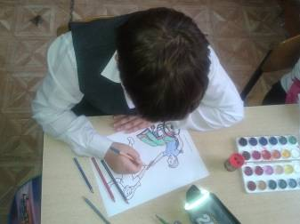
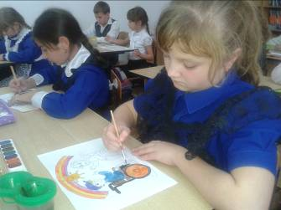
Конкурс рисунков ««Школа для всех, школа – для каждого»»

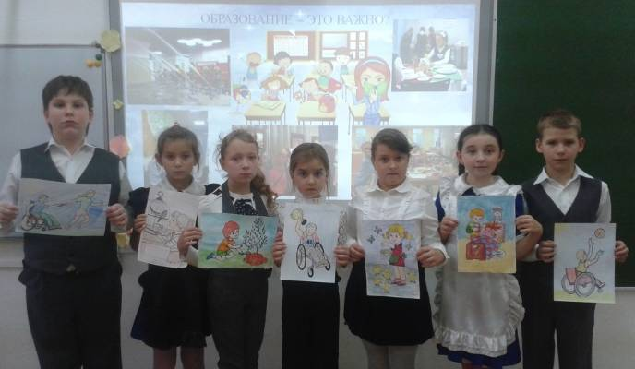

Посещение на дому учащегося Годзешвили Георгия
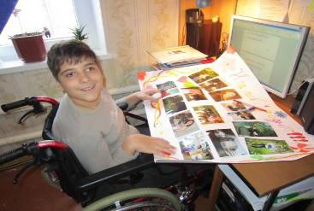
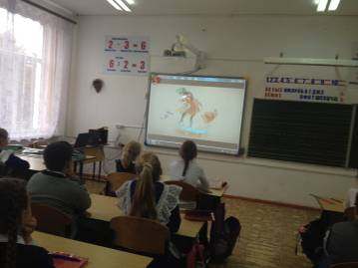
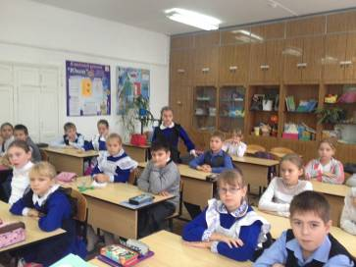
Классный час «Самый Большой Урок Мира»

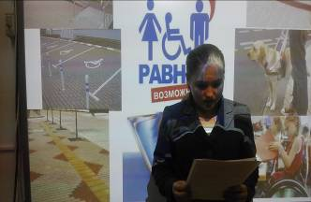
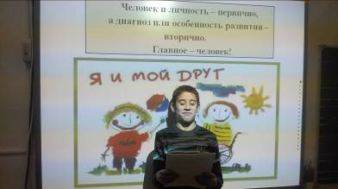
Конкурс на лучшую презентацию «Уроки доброты»
